Cumplimiento Anual 2015
María Caridad Nápoles García, Inv. titular

Ensayos realizados:
-Se participó en la realización de diferentes ensayos en el laboratorio, condiciones controladas, semicontroladas y de campo, fundamentalmente encaminados a profundizar los estudios de estabilidad de Azofert soya y Azofert frijol, su compatibilidad con otros productos bioactivos como el Quitomax y el Pectimorf, y también con fungicidas. Se trabajó en el aislamiento y selección de nuevas cepas para biofertilizar el frijol, el arroz y la canavalia, así como nuevos métodos para la conservación de todo el cepario. En el proyecto con Rizobacter se potenció el estudio de las diferentes señales involucradas en la interacción de los diferentes cultivos con su simbionte, del empleo de inductores en leguminosas de invierno: alfalfa, maní, porotos, arveja y garbanzo; así como su respuesta antes condiciones de estrés como suelos ácidos, sequía y bajas temperaturas. También se profundizó en el estudio de antioxidantes generados por la inoculación con inoculantes inducidos sobre la soya. En campo se avanzó en los estudios de la bioinducción en los cultivos arveja, garbanzo y maní.

Publicaciones:
-Se entrega el trabajo: Changes on antioxidant metabolites and enzymes in soybean inoculated and treated with fungicides. María Caridad Nápoles, Luis Miguel Mazorra, Carlos Bartoli and Gustavo González-Anta. Enviado a la revista Pesticide Biochemistry and Physiology. Se anexa respuesta de la revista, por ahora sólo consta como recibido.
-Se entrega el trabajo: Estimulación de parámetros fenotípicos en Phaseolus vulgaris L. por aislados de Rhizobium nativos de Ecuador. Klever Granda Mora, María Caridad Nápoles García, Angel Rolando Robles Carrión, Yelenys Alvarado Capó y Roldán Torres Gutiérrez. Enviado a la revista Cultivos Tropicales. Se anexa respuesta de la revista
-Se entrega el trabajo: Efecto de productos bioactivos en plantas de frijol (Phaseolus vulgaris L.) biofertilizadas. Martínez, Lisbel; Reyes, Yanelis; Falcón, Alejandro; Nápoles, María Caridad y Núñez, Miriam. Aceptado para publicar en la revista Cultivos Tropicales.
-Se entrega el trabajo: Influencia de quitosanas en la nodulación y el crecimiento vegetativo de soya (Glycine max L. Merrill). Costales, Daimy; Nápoles, M.C Falcón, Alejandro B. González-Anta, Gustavo Ferreira, Alberto y Rossi, Alejandro. Enviado a la revista Cultivos Tropicales.
-Se envió nuevamente como coautor el artículo: "New insights into the effect of chitosaccharides on the symbiotic interaction between Bradyrhizobium and soybean"
-Se entrega el trabajo: Rizobios residentes en la rizosfera de plantas de arroz (Oryza sativa L.) cultivar INCA LP-5. Ionel Hernández Forte, María Caridad Nápoles García. Enviado a la revista Cultivos Tropicales.
-Se acepta para publicar el artículo: Aislamiento y caracterización de bacterias diazotróficas de Crotalaria sp. en el sur del Ecuador. Francisco Guamán Díaz, Roldán Torres Gutiérrez, Kléver Granda Mora y María Caridad Nápoles García. Revista Cultivos Tropicales, vol. 37, no. 1, 2016 Se anexa respuesta de la revista
-Se publica la Revisión bibliográfica: Nuevos productos naturales para la agricultura: Las Oligosacarinas. Alejandro Bernardo Falcón Rodríguez, Daimy Costales Menéndez, Dianevys González-Peña Fundora y María Caridad Nápoles García. Revista Cultivos Tropicales
-Se acepta para publicar el artículo: Señales en la interacción Rhizobium leguminosarum-frijol común (Phaseolus vulgaris L.). María C. Nápoles, Juan C. Cabrera, Rob Onderwater, Ruddy Wattiez, Ionel Hernández, Lisbel Martínez y Miriam Núñez. Revista Cultivos Tropicales

Proyectos:
-Se aprueba Proyecto Internacional a Red Temática iberoamericana Cyted: AgroMicroBios “Uso racional de la biodiversidad de microorganismos benéficos para la sostenibilidad de cultivos agrícolas de importancia regional en Iberoamérica”, designada como representante por Cuba. Se anexa. Se anexa propuesta del proyecto y responsables por países.
-Se participa en el megaproyecto: Manejo conjunto e impacto de biofertilizantes micorrizicos y otros bioproductos en la producción agrícola de diferentes cultivos.
-Se participa en el proyecto: Desarrollo de bioestimuladores nacionales para la protección y el beneficio de cultivos de interés económico.
-Se elabora el proyecto Fonci: Los rizobios como alternativa a la fertilización nitrogenada en Cuba.

Distinciones:
-Se presenta documentación para obtener la medalla José Tey y para el Sello “75 Aniversario de la CTC”
-Premio CITMA: Obtención y caracterización de rizobios para la inoculación de arroz, soya y leguminosas forrajeras, de interés agrícola, como coautor.
-Premio CITMA: Modelo de suministro de nutrientes para el establecimiento, mantenimiento y recuperación de pastos. Autores: Pedro José González Cañizares, Juan F. Ramírez Pedroso, Ramón Rivera Espinosa, Alberto Hernández Jiménez, Rodolfo Plana Llerena, Gustavo Crespo Flores, María C. Nápoles García, Ionel Hernánzez Forte, , como coautor.

Cursos:
-Se imparte un Curso teórico sobre Microbiología (2-6 de febrero del 2015, INCA), a técnicos, investigadores y profesores de la UNAH.
-Se diseña un Curso práctico sobre Microbiología (1-5 de marzo de 2015, INCA), a técnicos, investigadores y profesores de la UNAH.
-Se participa en el curso “Usos y manejos agrícolas de los productos Azofert, Ecomic, Pectimorf y QuitoMax” (abril 2015, INCA).
-Se impartieron dos cursos de capacitación al equipo técnico de marketing de Rizobacter, sobre FBN y Bioinducción, en el marzo de las Reuniones zonales y el taller Cereales-legumbres de invierno (13-17 de abril, Argentina).
-Se diseña un Curso de Posgrado internacional: “Rizobios en la biofertilización”. Se anexa propuesta del curso.

Producto Azofert:
-Se asesora la producción de 2460 dosis de Azofert, fundamentalmente para frijol, pero también para soya y otras leguminosas.
-Se presenta y defiende el plan de acción del producto.
-Se realizan estudios para incrementar la viabilidad del producto para soya y frijol, extendiendo así su tiempo de vida útil.
-Se realizan estudios para lograr formulaciones y nuevos productos que combinen los principios activos de Azofert, Pectimorf y Quitomax.

Registro:
-Se mantiene el seguimiento a la Solicitud de Registro Azofert-F. Aceptada y en curso.
-Se obtiene Registro de Signum arveja en Rizobacter, Argentina.
-Se presenta documentación para el Registro de Azofert-Can.

Participación en Eventos:
-Participación como coautor en el Congreso de Investigación Ancupa 2015, Ecuador. 15-17 de abril, con el trabajo: Obtención de leguminosas nativas y bacterias fijadoras de nitrógeno, como contribución a mejorar la fertilidad de los suelos en Loja, Ecuador. MSc. Francisco Guamán Díaz, Dr. C. Roldán Torres Guitiérrez y Dra. C. María Caridad Nápoles García. Se anexa certificado
-Participación como coautor en el Congreso: 11th International Conference on Renewable Resources and Refineries, 3-5 junio, York, UK: Biomass as source of bioactive oligosaccharides for agricultural use. Juan Carlos Cabrera, Napoles M.C., Falcón A. Costales D., Diosdado E., González S., González L., González G., Rogers H.J., Cabrera G., De Winter, J.; Gerbaux, P., Wégria G., Onderwater R.C.A., Wattiez, R. Se anexa certificado
- Participación como Ponente en Congreso Internacional Bioveg 2015 con el trabajo: Señales en la interacción Rhizobium leguminosarum-frijol commún. María C. Nápoles, Juan C. Cabrera, Rob Onderwater, Ruddy Wattiez, Ionel Hernández, Lisbel Martínez y Miriam Núñez. Se anexa certificado
-Participación como coautor en el congreso Ciencias del Suelo: Leguminosas nativas y bacterias fijadoras de nitrógeno, como contribución a la fertilidad de los suelos en Loja, Ecuador. Francisco Guamán Díaz, María Caridad Nápoles García. Se anexa certificado
-Participación como coautor en el congreso II Congreso Internacional de Agricultura Urbana, Suburbana y Familiar INIFAT 2015. Identificación y caracterización de rizobios en la rizosfera de plantas de arroz (Oryza sativa L.) y su efecto en la promoción del crecimiento vegetal. Hernández, I., Nápoles, M. C. y Hernández, A.
-Participación como coautor en el congreso Ecoarroz de Los Palacios: "Azofer®: Una alternativa en la fertilización biológica", Ionel Hernández y María C. Nápoles.
-Coautor de presentación en el V Congreso Internacional de Producción Animal Tropical 2015. "Aislamiento y selección de rizobios promisorios para la inoculación de leguminosas forrajeras de interés agrícola y ganadero cultivadas en condiciones de salinidad y acidez en el suelo". Ionel Hernández Forte, Susana Lázara Negreira, María C. Nápoles García, Pedro J. González Cañizares, Pedro R. Rosales Genqui, Roberto Baños Gordillo, Juan F. Ramírez Pedroso, Alicia Pérez Hernández.
- Coautor de presentación en el IV Congreso de Agricultura en Ecosistemas Frágiles y Degradados. "Reducción de la carga contaminante por fertilización química y de efectos adversos del estrés abiótico mediante el empleo de inoculantes inducidos para leguminosas. Ionel Hernández Forte, María Caridad Nápoles García, Daimy Costales Menéndez, Belkis Morales Mena, Alicia Hernández, Dianevys González-Peña, Inés Reynaldo, Pedro Rosales, Daimy Alonso, Nirania Hernández.

Tutorías:
-Se mantiene la tutoría a 4 estudiantes de maestría (2 INCA, 2 Univ. Oriente). Durante el semestre se revisaron los resultados de tesis de Ionel, Osmara, Gerardo y Lisbel. Se logró la defensa exitosa de Ionel Hernández: Rizobios asociados a plantas de arroz (Oryza sativa L.) cultivar INCA LP-5. Efecto en el crecimiento del cultivo. Mención Ecología Microbiana, Fac. Biología, UH, 19 de junio.
-Se atiende a 4 estudiantes de pregrado: Amanda Cabrera (1er año de Agronomía), Arasay Santa Cruz (2do año Agronomía), Sheila Ponte Betancourt (3ero microbiología) y Reneé Pérez Pérez (4to microbiología), insertadas en nuestro departamento.
-Se presenta plan de doctorado del aspirante: Wilfredo Estrada Prado: Efecto del Azofert® en la tolerancia de frijol (Phaseolus vulgaris L.) al déficit hídrico.

Arbitrajes, Tribunales y Oponencias:
-Arbitraje a artículo de la Revista Argentina FAVE: Evaluación de la nodulación y rendimiento del cultivo de soja con la aplicación de factores nod asociados a inoculantes de Bradyrhizobium japonicum.
-Arbitraje a artículo de la Revista Cultivos Tropicales 25_2015: Hongos contaminantes en el establecimiento in vitro de ápices de papa.
-Arbitrajes a artículo de la Revista Cultivos Tropicales 17-2015: Respuesta del cultivo de habichuela (Vigna unguiculata L.) var. Lina a diferentes formas de aplicación del Pectimorf®.
- Realizar Segundo arbitraje a artículo 50-2014, CTropicales: Aislamiento y caracterización de cepas de Gluconacetobacter diazotrophicus.
-Realizar Segundo arbitraje a articulo 46-2014, CTropicales: Factibilidad económica de la aplicación de inoculantes microbianos en el cultivo del tabaco negro.
-Arbitraje a Revista Cubana de Ciencias Biológicas: Otras aplicaciones de las rizobacterias: biorremediación del cromo hexavalente presente en aguas residuales.
-Miembro del Tribunal de defensa de aspirante Ernesto J. Gómez, de la Univ. Granma. “Selección de variedades de frijol Caupí [Vigna unguiculata (L.) Walp] y cepas nativas de Bradyrhizobium en suelos afectados por sales”.
-Miembro de tribunal de tesis de doctorado en predefensa, Fac. Biología: Factibilidad biológica de Tsukamurella paurometabola C-924 como promotora del crecimiento vegetal en cultivos de interés económico.
- Miembro del tribunal para predefensa en Consejo Científico del CENSA de la tesis: Diagnóstico y caracterización de Pseudomonas spp. en las principales zonas arroceras de Cuba, autor Deyanira Rivero.
-Oponencia a tesis de grado de la UNAH: Prospección de microorganismos en extractos acuosos de sustancias húmicas. Efecto en el cultivo del frijol (Phaseolus vulgaris L.)., del autor Lisandra Marisa Lukambani.
-Oponencia a tesis de grado de la UNAH: Comportamiento del biofertilizante DIMARGÓN® ante la adición de sustancias preservantes, de la estudiante: Yarisell Montano Suárez.
-Revisar si los señalamientos realizados en la oponencia a la tesis del aspirante ecuatoriano Angel Guzmán, Universidad de Matanzas, fueron arreglados. Título: Producción de compost de residuos orgánicos agropecuarios con la inoculación de biopreparado microbiano autóctono de Manabí, Ecuador.

-Revisión de tesis doctoral para predefensa en la UNAH: Efecto de residuos de cosecha sobre el rendimiento del sistema integrado del cultivo de frijol común (Phaseolus vulgaris L. ) cv. Tomeguín 93-N. MSc. Idalmis de la Caridad Hernández Escobar.
-Revisión de tesis doctorales predefendidas en el CCientífico del INCA.

Captación:
-Se captan 22.771.55 dólares correspondientes al período mayo-octubre/14; 7.866,24 dólares correspondientes al período noviembre/14-abril/15 y 14.912,80 dólares correspondientes al período mayo-octubre/15 por transferencia de Royaltie desde Rizobacter S.A.
Otras actividades:
-Se Entrega Informe de resultados a Megaproyectos de Biofertilizantes y Bioestimulantes, así como a la Red Cyted.
-Planificación, proyección y chequeo del trabajo en el subgrupo Bacteriología para el año.
-Participar en la comisión para revisar propuesta de premio de Humberto, principales debilidades a enmendar para su presentación.
- Participar en la comisión para revisar contenido de las Comisiones Científicas, año 2015.
-Seguimiento constante a envio de royaltie desde Rizobacter al INCA.
-Preparar tareas desarrolladas en los campos estratégicos de Productos Bioactivos y Biofertilizantes en el quinquenio pasado. Diseñar tareas a desarrollar 2015-2020.
-Trabajar en información de Azofert para catálogo de la provincia.
- Participación como miembro en el Consejo Técnico Asesor del MES.
ANEXOS
Anexo 1: Confirmación de artículo recibido en la revista de impacto
Dear Dr. Luis Miguel Mazorra,
Research Paper
Your submission entitled "Changes on antioxidant metabolites and enzymes in soybean inoculated and treated with fungicides" has been received by Pesticide Biochemistry and Physiology
You may check on the progress of your paper by logging on to the Elsevier Editorial System as an author. The URL is http://ees.elsevier.com/pestbio/.
Your username is: lmazorramorales@yahoo.com.mx
If you need to retrieve password details, please go to:
http://ees.elsevier.com/pestbio/automail_query.asp
Your manuscript will be given a reference number once an Editor has been assigned.
Thank you for submitting your work to this journal.
Kind regards,
Elsevier Editorial System
Pesticide Biochemistry and Physiology
Anexo 2: Confirmación de Cultivos Tropicales sobre artículo recibido
From: Yamila [mailto:yamila@inca.edu.cu]
Sent: 30 November 2015 16:42
To: Roldán Torres Gutiérrez <roldantg@gmail.com>; edulia@inca.edu.cu
Subject: 64_2015

Estimado Roldán Torres:
Su artículo titulado "Estimulación de parámetros fenotípicos en Phaseolus vulgaris L. por aislados de Rhizobium nativos de Ecuador" ha sido aprobado para comenzar proceso de arbitraje en la revista "Cultivos Tropicales".
En adelante lo identificaremos con el código 64_2015.
Yamila I. Díaz Bravo
Ediciones
INCA

Anexo 3: Confirmación de Cultivos Tropicales sobre artículo aceptado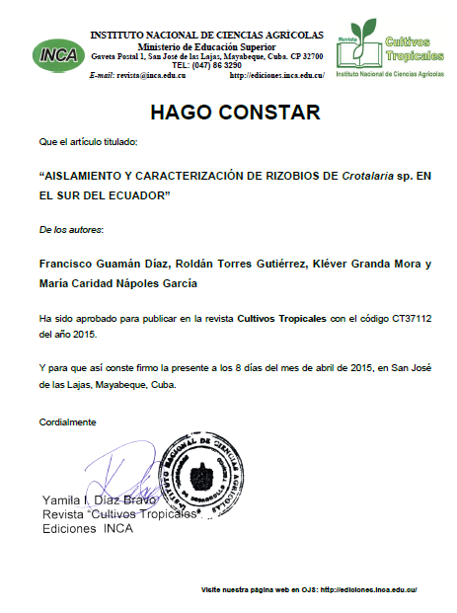

Anexo 4: Red Agromicrobios, Aprobada y en funcionamiento. Responsables por cada país.
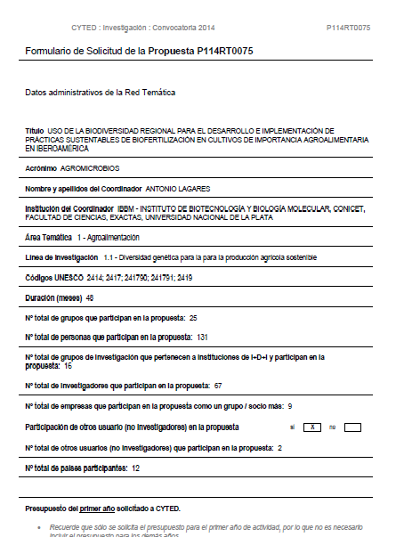 | 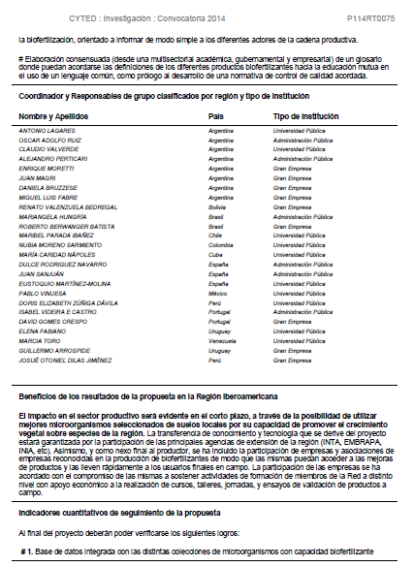

Anexo 5: Propuesta de Curso de Posgrado internacional: “Rizobios en la biofertilización”
Curso de Posgrado:  “Rizobios en la biofertilización” |   INSTITUTO NACIONAL DE CIENCIAS AGRÍCOLAS
Profesores Principales: Dr. C. María C. Nápoles García; Mr. Sc. Ionel Hernández Forte

Sobre el curso
La fijación biológica del Nitrógeno constituye el segundo proceso biológico más importante en la naturaleza, luego de la fotosíntesis. El empleo de los rizobios, bacterias que habitan el suelo y favorecen el crecimiento de las plantas por el aporte de nitrógeno atmosférico, es una práctica milenaria. Los avances de la ciencia y en particular la rizobiología han permitido optimizar su empleo y garantizar una simbiosis cada vez más eficiente, permitiendo sustituir en gran medida los fertilizantes sintéticos.

Objetivo General
Capacitar en conocimientos teóricos y prácticos sobre la fijación biológica del nitrógeno, el aislamiento y caracterización de rizobios, así como su empleo en la nutrición de los cultivos.

Temas
Tema I. La fijación biológica del nitrógeno
Tema II. Las rizobacterias en la agricultura
Tema III. Aislamiento, selección y caracterización de rizobios
Tema IV. Rizobios asociados a plantas no leguminosas
Tema V. Los biofertilizantes, uso y manejo
Tema VI. Clase práctica
Tema VII. Seminario conjunto para evaluar conocimientos adquiridos
Lugar: INCA
Horario: de 9.00 a.m. hasta la 1.00 p.m.
Fecha: 4 al 8 de julio del 2016
Cantidad de horas lectivas: 32
Cierre de matrícula: 15 de junio de 2016
Capacidad de matrícula: 20 participantes
 | 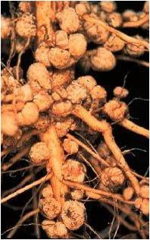
INSTITUTO NACIONAL DE CIENCIAS AGRÍCOLAS  Km 3y1/2 Carretera Tapaste-San José,  San José de las Lajas, Mayabeque, Cuba. C. P. 32700  Tel. / Fax: (53) (47) 86 3867  : (53) (47) 86 3721 | Para matricular en el curso, Ud. debe contactar a:  Posgrado  Email: posgrado@inca.edu.cu
Costo académico: 160.00 CUC  Costo de alojamiento: 10.00 CUC/noche  Costo de alimentación: 6.50 CUC/día  Costo total del curso: 305.00 CUC  1 CUC = 1.18 USD | El precio del curso comprende traslado aeropuerto-INCA-aeropuerto, actividades académicas y una gira turística.  El alojamiento será en las instalaciones de posgrado del INCA
Anexo 6: Congreso Ancupa, Ecuador
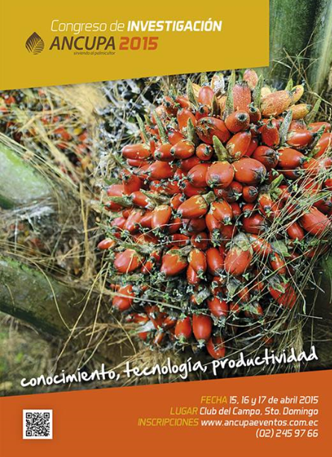 | 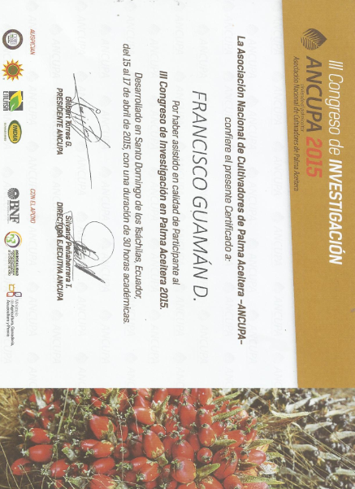

Anexo 7: Congreso Biomas, UK
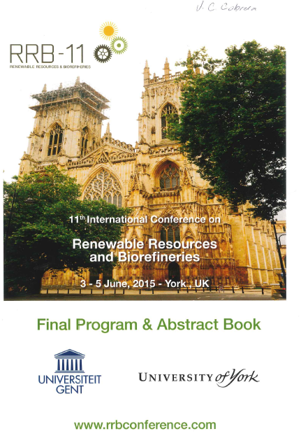 | 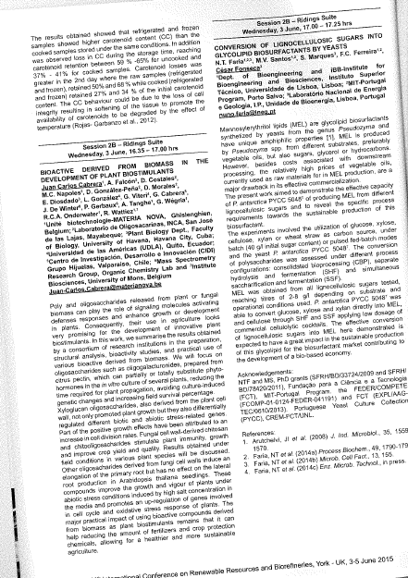

Anexo 8: Congreso Bioveg
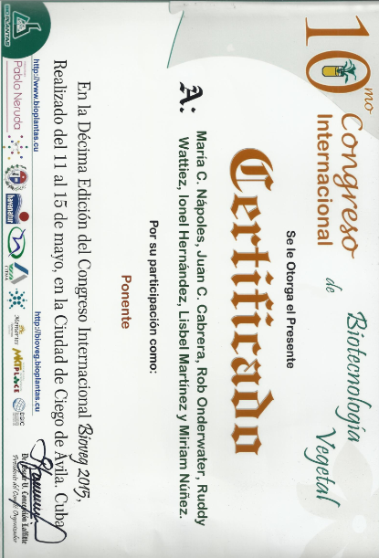

Anexo 9: Congreso Suelos
